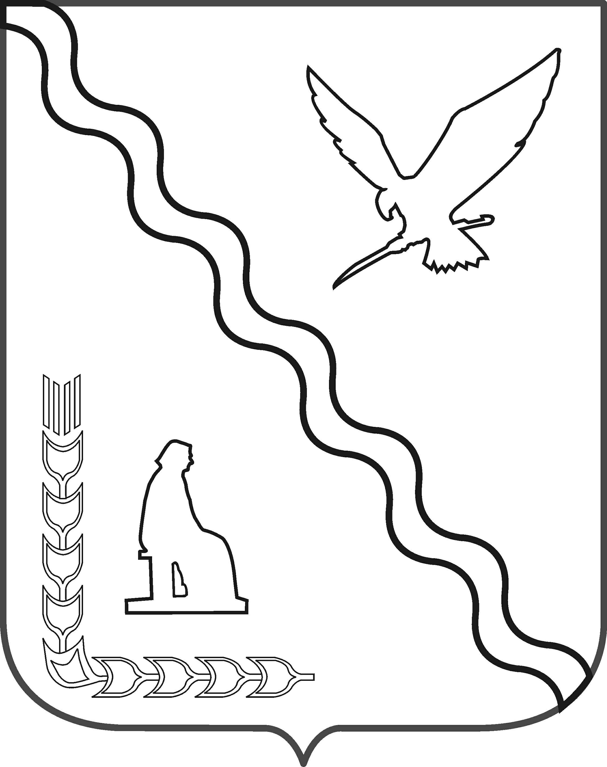
ПРОЕКТ

СОВЕТ

МУНИЦИПАЛЬНОГО ОБРАЗОВАНИЯ
ТИМАШЕВСКИЙ РАЙОН

СЕССИЯ от ________________№__________

РЕШЕНИЕ
от________________ №_______
город Тимашевск

О внесении изменений в решение Совета муниципального образования Тимашевский район от 30 января 2019 г. № 353 «Об утверждении
Порядка размещения рекламных конструкций
на территории муниципального образования Тимашевский район»
(в редакции от 12 марта 2021 г. № 62)

В соответствии со статьей 25 Устава муниципального образования Ти-машевский район, на основании статьи 19 Федерального закона от 13 марта 2006 г. № 38-ФЗ «О рекламе», статьей 15 и 17 Федерального закона от 6 октября 2003 г. № 131-ФЗ «Об общих принципах организации местного самоуправления в Российской Федерации» Совет муниципального образования Тимашевский район р е ш и л:
1. Внести изменения в решение Совета муниципального образования Тимашевский район от 30 января 2019 г. № 353 «Об утверждении Порядка размещения рекламных конструкций на территории муниципального образования Тимашевский район» (в редакции от 12 марта 2021 г. № 62) следующие изменения:
1.1. Пункт 3.1.5 раздела 3 приложения к решению дополнить абзацем следующего содержания:
«распространение звуковой рекламы с использованием звукотехнического оборудования, монтируемого и располагаемого на внешних стенах, крышах и иных конструктивных элементах зданий, строений, сооружений.».
2. Организационно-кадровому отделу администрации муниципального образования Тимашевский район (Владимирова А.С.) обнародовать настоящее решение путем:
1) размещения на информационных стендах в зданиях МБУК «Тимашев-ская межпоселенческая центральная библиотека муниципального образования Тимашевский район» по адресу: г. Тимашевск, пер. Советский, д. 5 и МБУК «Межпоселенческий районный Дом культуры имени В.М. Толстых» по адресу: г. Тимашевск, ул. Ленина, д. 120;
2) обеспечения беспрепятственного доступа жителей, проживающих на территории муниципального образования Тимашевский район, к тексту настоящего решения в здании администрации муниципального образования Тимашевский район по адресу: г. Тимашевск, ул. Красная, д. 103, каб. 31.
3. Отделу информационных технологий администрации муниципального образования Тимашевский район (Мирончук А.В.) обеспечить размещение настоящего решения на официальном сайте муниципального образования Тимашевский район в информационно-телекоммуникационной сети «Интернет».
4. Контроль за выполнением решения возложить на заместителя главы муниципального образования Тимашевский район Сивковича А.А.
5. Решение вступает в силу после его официального обнародования.

Глава муниципального образования
Тимашевский район А.В. Палий

Председатель Совета муниципального
образования Тимашевский район А.М. Устименко

ЛИСТ СОГЛАСОВАНИЯ
проекта решения Совета муниципального образования
Тимашевский район от _____________ № _______
«О внесении изменений в решение Совета муниципального образования
Тимашевский район от 30 января 2019 г. № 353 «Об утверждении
Порядка размещения рекламных конструкций на территории
муниципального образования Тимашевский район»
(в редакции от 12 марта 2021 г. № 62)»

Проект внесен:
Председатель постоянной комиссии
Совета муниципального образования
Тимашевский район С.В. Соболев

Проект подготовлен:
Начальник отдела архитектуры и
градостроительства администрации
муниципального образования
Тимашевский район С.В. Лопатин

Проект согласован:
Заместитель главы
муниципального образования
Тимашевский район А.А. Сивкович

Начальник юридического отдела
администрации муниципального
образования Тимашевский район И.В. Давиденко

Начальник общего
отдела администрации
муниципального образования
Тимашевский район С.В. Прокопец

